top-7-büromärkte Q1/2023
Hausse bei Anfragevolumina, Baisse bei Flächenumsätzen

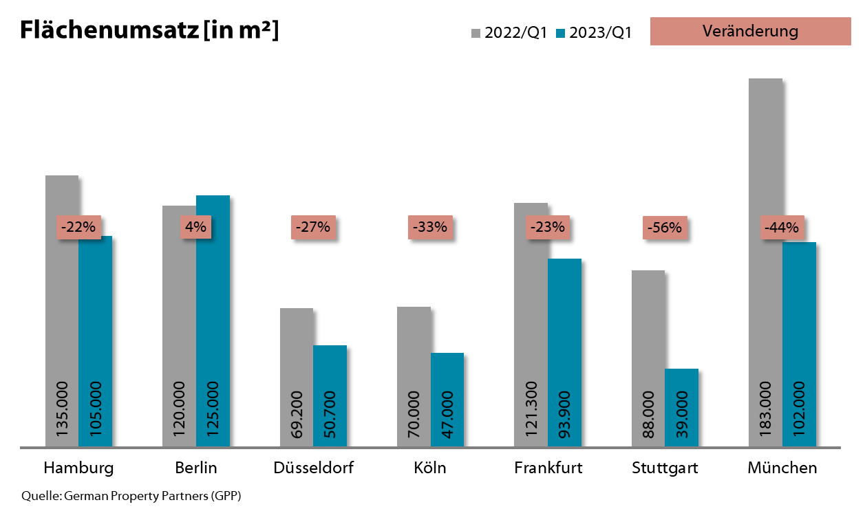

03. April 2023, Hamburg. Erstmals seit dem 2. Quartal 2021 kletterte der deutsche Top-7-Büroflächenumsatz nicht weiter nach oben. Stattdessen ging er im 1. Quartal 2023 verglichen mit dem Vorjahreszeitraum um 28 % zurück. Unternehmen und Eigennutzer kamen in diesem Zeitraum insgesamt auf 562.600 m². Andreas Rehberg, Sprecher von German Property Partners (GPP), erklärt dazu: „Bei der Interpretation dieser Zahlen sind mehrere Umstände zu berücksichtigen: Erstens zeigt sich der Arbeitsmarkt anhaltend robust, es gibt so viele offene Stellen wie noch nie. Außerdem bleibt das Büro trotz neuer Arbeitswelten der kommunikative Dreh- und Angelpunkt von Unternehmen und Institutionen, die Nachfrage ist also weiterhin hoch. Das spiegelt sich auch im großen Anfragevolumen bei unseren Partnern und uns wider. Während in den letzten Jahren viele Großunternehmen ihre Umzugspläne umgesetzt haben, dominieren nun vor allem Mittelständler die Nachfrage, zeigen sich aber zögerlicher bei der finalen Entscheidungsfindung. Zudem ist das erste Quartal üblicherweise eher umsatzschwach.“ Zu dem Gewerbeimmobiliennetzwerk GPP gehören Grossmann & Berger, Anteon Immobilien, GREIF & CONTZEN Immobilien, blackolive und E & G Real Estate.

berlin führt Flächenumsatzranking
Einzig Berlin entzog sich im 1. Quartal mit +4 % dem rechnerischen Abwärtstrend beim Flächenumsatz. Hierzu trug insbesondere der mit 58 % hohe Anteil großflächiger Anmietungen über 5.000 m² bei. Das Minus an den anderen Standorten lag zwischen 22 % in Hamburg und 56 % in Stuttgart. Der Grund: fehlende Eigennutzergeschäfte und Großabschlüsse. Mit 125.000 m² kam Berlin im Top-7-Vergleich auch auf den höchsten Flächenumsatz. Hamburg zog mit einem Ergebnis von 105.000 m² erstmals an München mit 102.000 m² vorbei. Abgesehen von Berlin und Stuttgart spielten Eigennutzer an den Top-7-Standorten so gut wie keine Rolle, entsprechend ging die auf sie entfallende Fläche im Vorjahresvergleich von rund 102.000 m² auf nun 37.000 m² zurück.

düsseldorf mit rekordspitzenmiete
Der Flächenumsatzschwerpunkt in zentral gelegenen, hochpreisigen Premiumobjekten und Neubauten resultierte in durchweg steigenden Spitzen- und Durchschnittsmieten. „Wer für Mitarbeitende attraktiv sein will, muss in Lage- und Ausbauqualität investieren. Andernfalls sind Unternehmen im Wettstreit um Talente benachteiligt. Mittlerweile sind viele Mieter auch bereit, für ESG-konforme Flächen mehr zu zahlen, da das einerseits für Bewerber ein entscheidendes Kriterium ist und andererseits die Baukosten so stark gestiegen sind“, so Rehberg. Besonders stark zugelegt haben sowohl die Durchschnitts- als auch die Spitzenmieten in Düsseldorf, Hamburg und Köln. Die Stadt an der Düssel verzeichnete bei der Spitzenmiete mit einem Rekordplus von 33 % auf nun 38,00 €/m²/Monat ein neues Rekordhoch. Sind an den Top-7-Standorten auch künftig zentrale, hochwertige Flächen verfügbar, rechnet GPP mit stabilen bis weiter steigenden Spitzen- und Durchschnittsmieten.

leerstandsungleichgewicht je nach flächenqualität
Die Top-7-Leerstandsquote hat sich im Vorjahresvergleich von 4,9 % auf nun 5,2 % erhöht. In Köln waren im 1. Quartal mit einer Leerstandsrate von 3,0 % kurzfristig am wenigsten Büroflächen verfügbar, in Frankfurt mit 8,4 % und in Düsseldorf mit 8,1 % am meisten. In Köln und Frankfurt ging die Angebotsreserve jeweils um 6 % zurück. Untervermietungen spielten besonders in Berlin, Düsseldorf und Frankfurt eine Rolle. „Der Leerstand teilt sich mittlerweile klar nach Lage und Flächenqualität: Im CBD gibt es häufig gar keinen, in Randlagen hingegen schießt er teils deutlich in die Höhe. Vor Eigentümern von nicht mehr zeitgemäßen Gebäuden und Flächen in peripheren Lagen liegt daher eine umfassende Aufgabe, wollen sie als Vermieter weiterhin wettbewerbsfähig bleiben“, konstatiert Rehberg. Gebaut wird auch 2023 und 2024, das Top-7-Fertigstellungsvolumen belief sich Ende März auf 3,10 Mio. m². Hiervon waren 52 % vertraglich gebunden.

Top bekannte Abschlüsse über 5.000 m² | Top-7-Standorte | 1. Quartal 2023
Stadt | Projekt/Objekt | Mieter/Eigennutzer (EN) | Mietfläche (ca. m²)
BER | „AP 15“, Am Postbahnhof 15 | Boston Consulting Group | 19.600
BER | Märkische Allee 171 + 173 | Jobcenter Marzahn-Hellersdorf EN | 12.800
FFM | „Timber Pioneer“, Europa-Allee 92 | Universal Investment | 9.600
DUS | „Trinkaus Karree“, Königsallee 21-23 | Hengeler Mueller Partnerschaft von Rechtsanwälten | 9.550
CGN | „The Hall“ + „The Gate“ im „Gerling Garden“,  Im Klapperhof | Kirchliche Zusatzversorgungskasse des Verbandes der Diözesen Deutschlands KZVK | 9.150
FFM | Breitlacher Straße 92 | Vertraulich | 9.100
BER | Heidestraße | 50Hertz Transmission EN | 8.500
CGN | „Laurenz-Carré“, Am Hof 20 | Boston Consulting Group | 7.250
STU | Maybachstraße 8 | Deutscher Apotheker Verlag EN | 7.000
HAM | „Zeughaus“, Christoph-Probst-Weg 26-31 | Bildungseinrichtung | 6.800
HAM | „Tichelhaus“, Willy-Brandt-Straße 69 | Telefonica Germany | 6.700
HAM | Teilmarkt Hamburg Nord-Ost | Produktion/Industrie/Handwerk | 6.160
MUC | Zugspitzstraße 1-7 | Bayerische Hausbau | 5.800
FFM | „Bethmannhof“, Bethmannstraße 7-9 | Kreativzentrum Massif Central | 5.750
DUS | „F101“, Flughafenstraße 101 | Ed. Züblin | 5.250
Quelle: German Property Partners (GPP)

Top-7-Standorte | 1. Quartal 2023
 | HAM | BER | DUS | CGN | FFM | STU | MUC | TOP-7
Flächenumsatz  in m² | 105.000 | 125.000 | 50.700 | 47.000 | 93.900 | 39.000 | 104.000 | 564.600
Veränderung  ggü. Vorjahr in % | -22 | +4 | -27 | -33 | -23 | -56 | -43 | -28
Spitzenmiete  in €/m²/Monat | 34,50 | 42,50 | 38,00 | 30,00 | 46,50 | 33,00 | 41,20 | -
Durchschnittsmiete  in €/m²/Monat | 21,00 | 30,25 | 20,10 | 19,10 | 24,50 | 17,70 | 23,50 | -
Büroflächenbestand  in Mio. m² | 14,16 | 21,50 | 7,45 | 8,10 | 11,70 | 8,45 | 23,50 | 94,85
Leerstand inkl. Untermietflächen in m² | 563.100 | 980.000 | 603.800 | 240.000 | 977.800 | 374.900 | 1.150.000 | 4.889.600
Leerstandsrate inkl. Untermietflächen in % | 4,0 | 4,6 | 8,1 | 3,0 | 8,4 | 4,4 | 4,9 | 5,2
Fertigstellungen  2023 + 2024 in m² | 395.000 | 1.093.790 | 259.300 | 205.000 | 369.000 | 178.250 | 600.000 | 3.100.000
Vorvermietungsquote 2023 + 2024 in % | 74 | 46 | 43 | 68 | 42 | 25 | 55 | 52
Quelle: German Property Partners (GPP)

ÜBER GERMAN PROPERTY PARTNERS.
German Property Partners (GPP) ist ein deutschlandweites Netzwerk lokal führender Gewerbe-Immobiliendienstleister. Hierzu gehören Grossmann & Berger, Anteon Immobilien, GREIF & CONTZEN Immobilien, blackolive und E & G Real Estate. Es zeichnet sich durch tiefe Marktkenntnisse vor Ort, langjährig für die Partnerunternehmen tätige Immobilienberater und das persönliche Engagement der Gesellschafter und Geschäftsführer aus.

Das Netzwerk verfügt in den Top-7-Städten Hamburg, Berlin, Düsseldorf, Köln|Bonn, Frankfurt, Stuttgart und München über eigene Standorte und bietet Dienstleistungen in den Bereichen Immobilien-Investments, gewerbliche Vermietung, unternehmerisches Immobilienmanagement (CREM), Immobilienbewertung und Research an. Bank-, Finanzierungs- und Verwaltungs-Dienstleistungen runden das Leistungsspektrum ab.

Aktuell sind mehr als 420 Immobilienspezialisten für das Netzwerk tätig. 2022 vermittelte GPP deutschlandweit rund 580.000 m² Gewerbefläche und betreute ein Transaktionsvolumen in Höhe von rund 1,5 Mrd. €.

www.germanpropertypartners.de

Die Datenschutzerklärung von German Property Partners finden Sie auf der GPP-Website: www.germanpropertypartners.de/datenschutz. Wenn Sie künftig keine Informationen der GPP-Pressestelle mehr erhalten möchten, senden Sie bitte eine E-Mail an presse@germanpropertypartners.de mit dem Betreff „Abmeldung aus Presseverteiler“.

